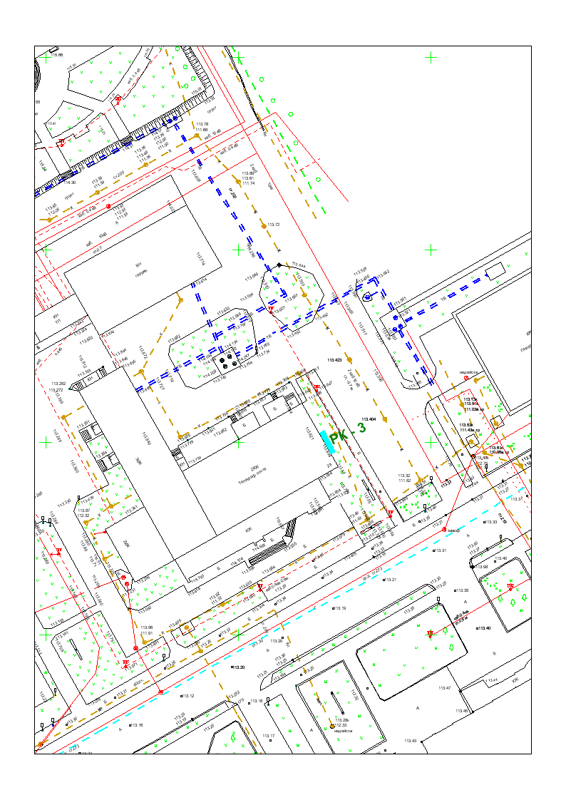
ЛОТ 3 УЛ. Ленина, 29 (фасад сооружения АТС)

